教育相談部 通信

エ ポ ペ

NO.７

　R６.１２

**■　心も温かく保ちましょう！**

　冬の冷たい空気が感じられる季節になりました。今年も残すところあとわずかです。この時期は、クリスマスや年末の楽しいイベントがたくさんある一方で、友人関係や進路への不安などで心が忙しくなる生徒さんも多いかと思います。冬季期間中は、リラックスしたり、やってみたかったことに取り組んでみたりするなど、心も健康に過ごせるといいですね。

* **今年を振り返り、新しい一歩へ**

今年はどんな年だったでしょうか？12月は、１年を振り返るのに最適な時期です。

**・「よかったこと」「頑張ったこと」を書き出してみる**

　自分が成し遂げたことや小さな成功を思い返すことで、前向きな気持ちになれます。

**・新年に向けての目標を考えてみる**

　「何を大切にしたいか」「どんな自分になりたいか」を具体的にイメージしてみましょう。

この機会に、今年を振り返り、来年も良い年が送れるようにしましょう！

* **年末年始の過ごし方アドバイス**

**・リズムを守る**

　　　規則正しい生活を心がけましょう。

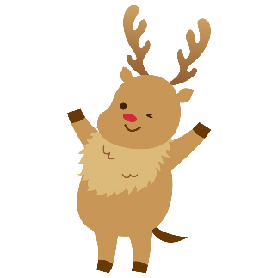

**・一人の時間を大切に**

　　　少しの時間でもリラックスできる活動を。

**・誰かと話す**

　　　不安な気持ちをため込まず、家族や友人と話してみてください。

* **冬季休業期間中のカウンセリングルームについて**

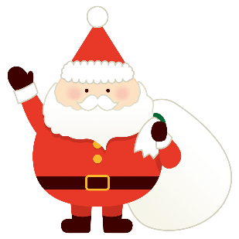休業期間中カウンセリングルームは利用できません。また来年お会いしましょう！

**出勤予定**

12/26 　小泉YSW（午後～）

１/７ 　赤城SC（10:30～）

　　　　 鵜澤YSW（10:30～）